МИНИСТЕРСТВО ОБРАЗОВАНИЯ и науки РЕСПУБЛИКИ БАШКОРТОСТАН
Государственное автономное ПРОФЕССИОНАЛЬНОЕ ОБРАЗОВАТЕЛЬНОЕ УЧРЕЖДЕНИЕ
УФИМСКИЙ КОЛЛЕДЖ СТАТИСТИКИ, ИНФОРМАТИКИ И ВЫЧИСЛИТЕЛЬНОЙ ТЕХНИКИ

ОТЧЕТ ПО ЛАБОРАТОРНОЙ РАБОТЕ № 10
По МДК.05.02. Разработка кода информационных систем

Выполнил студент группы 21ВЕБ-1
Миронова Н.Е
Проверил(а) преподаватель информатики
и программирования
Дмитриева Елизавета Константиновна

2024

Тема
Создание личного кабинета.
Цель
Создать личный кабинет.
Задачи
- создать личный кабинет;
- сделать так, чтоб можно было редактировать данные пользователя в личном кабинете.
Ход работы
1. В файле page.php создали форму с полями почта и имя. Создали переменную и записали в нее запрос на выборку. По ключу в input, из массива вывели имя и почту из базы данных(Рисунок 1)
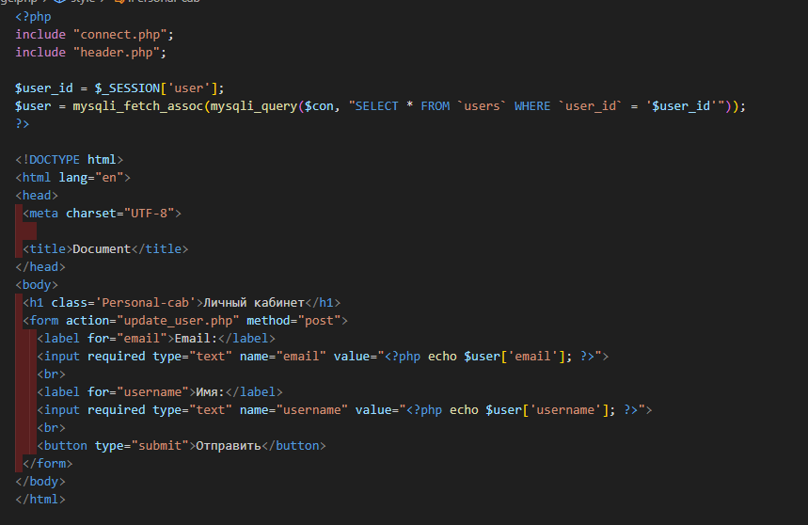
Рисунок 1 Форма для личного кабинета
2. Создали файл update_user.php, подключились к базе данных. В переменную $user_id записали идентификатор пользователя из сессии. Создали переменную $queryUserCheck в которую записали запрос для обновления значений в базе данных. При успешном обновлении данных на экране выходит уведомление «готово» (Рисунок 2)
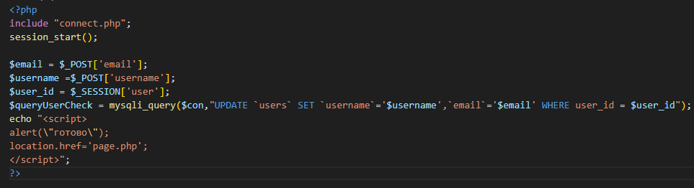
Рисунок 2 Файл $queryUserCheck
3. Личный кабинет выглядит таким образом(Рисунок 3)
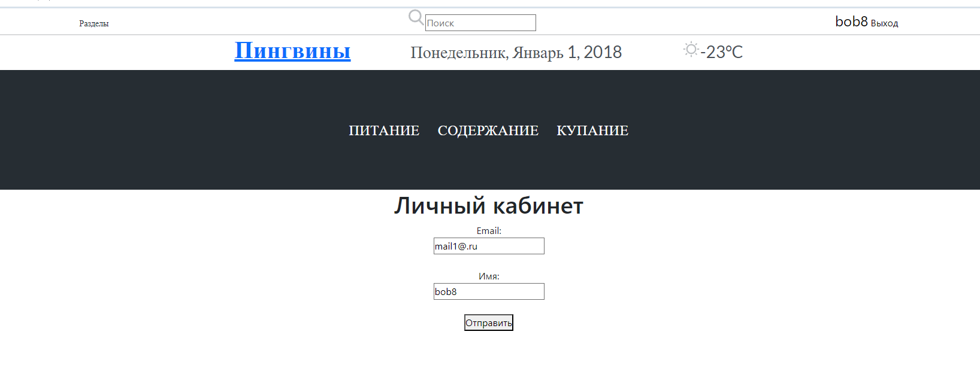
Рисунок 3 Личный кабинет
Вывод: Выполняя данную работу закрепили знания для обновления данных в базе данных взаимодействую с сайтом.

